诚仁中学2018年中考第二次模拟考试
物理试题
（考试时间: 60分钟，满分:100分）
姓名： 班级： 准考证号：
- 选择题（）
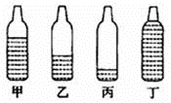
1．如图所示，四个相同的玻璃瓶里装水，水面高度不同。用嘴贴着瓶口吹气。如果能分别吹出“dou（1）” “ruai（2）” “mi（3） “fa（4）”四个音阶，则与这四个音阶相对应的瓶子的序号（ ）
A． 丁、丙、乙、甲 B．乙、丙、甲、丁
C．甲、乙、丙、丁 D．丙、乙、甲、丁
在下列光路图描述的现象中，能用光的直线传播原理解释的是（ ）
 | A． | 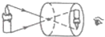 | B． | 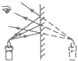 | C． | 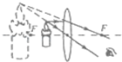 | D． | 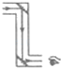
3.对下列常见现象的解释，正确的是（ ）
A.冬天冰冻的衣服在室外也会变干，这是因为冰升华为水蒸气
B.壶中的水烧开后，壶嘴冒出的“白气”为水蒸气
C.夏天看到冰棒冒出的“白气”，是冰棒熔化后蒸发的水蒸气
D.深秋的早晨草叶上会出现白霜，是水蒸气遇冷凝固而形成的
4．图1中关于重力的示意图正确的是（ ）
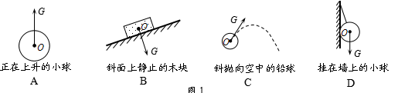
5.如图，图甲是小车甲运动的s-t图象，图乙是小车乙运动的v-t图像，由图像可知（ ）
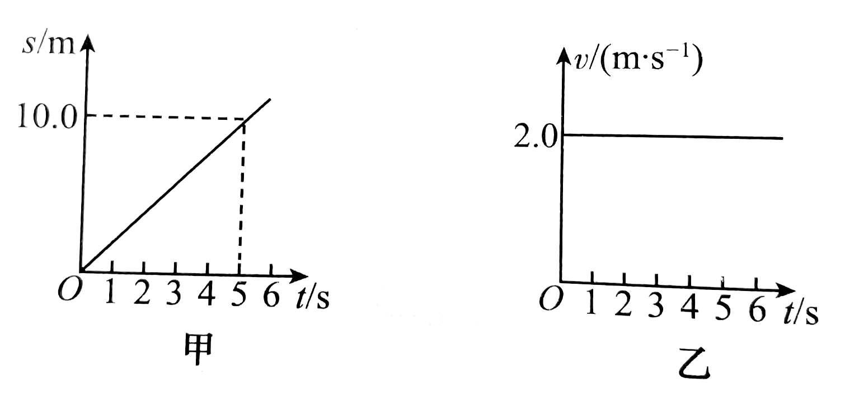
A. 甲、乙都由静止开始运动
B. 甲、乙都以2m/s匀速运动
C. 甲、乙两车经过5s一定相遇
D. 甲车速度越来越大，乙车速度不变
6.POS机的刷卡位置有一个绕有线圈的小铁环制成的检测头（如图1所示）．在使用时，将带有磁条的信用卡在POS机指定位置刷一下，检测头的线圈中就会产生变化的电流，POS机便可读出磁条上的信息．如图2中实验现象与POS机读出信息原理相同的是（ ）
A．甲图中导线接触电源时，小磁针偏转 B．乙图中闭合开关，铁钉吸引大头针
C．丙图中闭合开关，导体ab水平运动
D．丁图中导体ab向右运动，电流表指针偏转
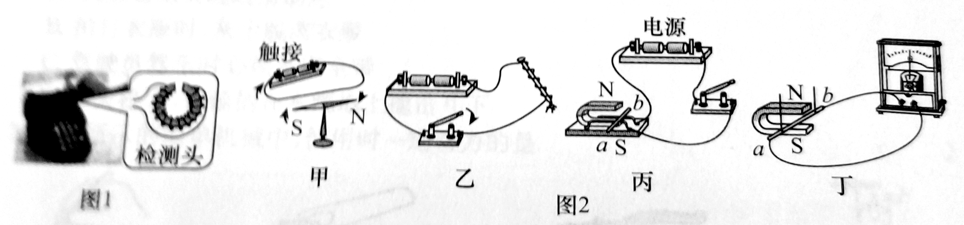
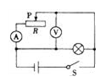
7．如图所示，电源电压保持不变，闭合开关S，当滑动变阻器的滑片P向右移动时，下列说法中正确的是（ ）
A．通过滑动变阻器的电流变小，其两端的电压变大
B．通过小灯泡的电流及其两端的电压都保持不变
C．电流表的示数变大，电压表的示数变小
D．电流表和电压表的示数都逐渐变大
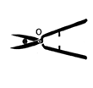
8．园艺师傅使用如图所示的剪刀修剪树枝时，（ ）
A．尽量让树枝靠近O点，手握剪刀的位置远离O点
B．尽量让树枝远离O点，手握剪刀的位置靠近O点
C．树枝和手离O点的距离无论远近，修剪树枝时都费力
D．树枝和手离O点的距离无论远近，修剪树枝时都省力
9．小球向左运动与弹簧接触后，经历了如图甲、乙所示过程，下列说法错误的是（ ）
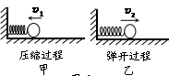
A．压缩过程说明力可以改变物体的形状
B．压缩过程说明力可以改变物体的运动快慢
C．弹开过程不能说明力可以改变物体的形状
D．整个过程说明力可以改变物体的运动方向
10．如图所示，小球由静止开始沿着粗糙的路面从a点向d点自由运动，其中b和d两点在同一水平高度，则下列说法中错误的是（ ）
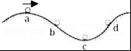
A．小球从a到c加速下滑，重力势能转化为动能
B．小球从c到d减速上坡，动能转化为重力势能
C．小球在b和d时重力势能和动能都相等
D．小球从a到d的过程中部分机械能转化为内能
11．一枚重量为G的鸡蛋悬浮在盐水中，如图8所示。往盐水中继续均匀缓慢加盐，鸡蛋所受浮力F随时间t变化的图像可能是（ ）
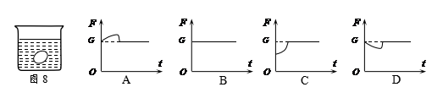
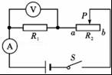
12．如图所示的电路中，电源电压6V保持不变，定值电阻R₁阻值为5，滑动变阻器R₂的最大阻值为20，当开关S闭合，滑片P由b端向a端移动的过程中，以下说法不正确的是（ ）
A．电压表的示数减小，电流表的示数减小
B．电压表示数与电流表的示数之比不变
C．当滑片移到中点时，电压表示数为1V
D．当滑片移到a端时，电流表示数为0.24A

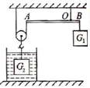
13.如图所示，AB为均匀木棒，OB= AO，G₂是边长为1dm正方体合金块，合金块刚好完全浸没在水里不下沉，杠杆在水平位置平衡（木棒、滑轮重及摩擦不计，ρ_{合金}=3.0х10³kg/m³，g=10N/kg，ρ_{水}=1.0×10³kg/m³），下列选项正确的是（）

A．杠杆A端受到的拉力为15N

B．动滑轮挂钩受到的拉力为20N[

C．物块G₁的重力是40N
D.合金块的重力=25N
二、实验作图题（14—16题每题2分共6分）[来源:学.科.网Z.X.X.K]
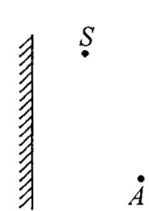
14.画出斜面上匀速上滑的物体A所受的力示意图。
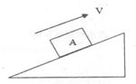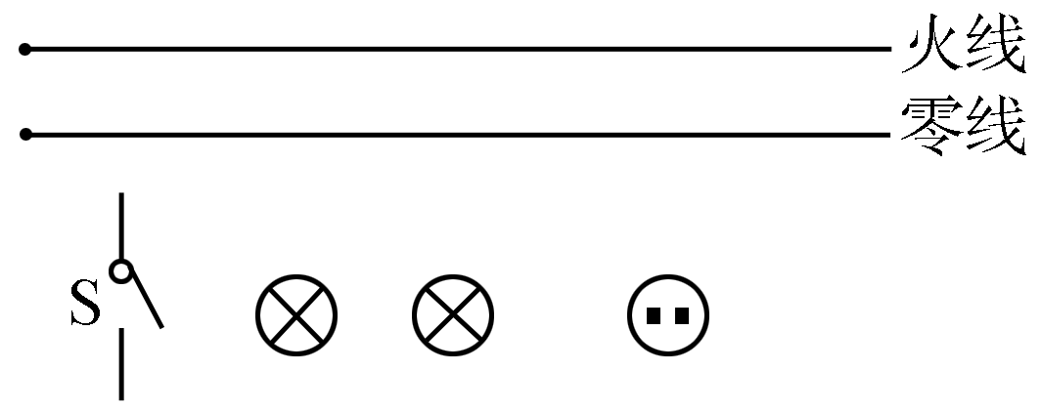
15.一间教室要安装2盏“220 V 4 W”的电灯和一个插座，要求开关S控制两盏灯，且每盏灯都能正常发光，请按以上要求将图中元件用笔画线代替导线连接起来。
16．如图所示，平面镜前有一点光源S，S发出的一束光线被平面镜反射后经过A点，请作出该光线的光路图．

17.（4分）在某次探究凸透镜成像规律的实验中：
（1）小明想知道实验中某块透镜的焦距做了实验甲，镜面垂直于阳光，在透镜下面放上白纸（纸、镜平行），测出透镜与白纸间距s/cm与对应的白纸被烤焦的时间t/min，绘出图象乙，可判断该透镜的焦距f为 cm。
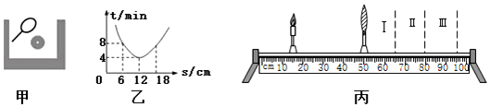
（2）如果实验中固定好透镜和蜡烛后，发现无论如何移动光屏，光屏上只有一个与透镜大小几乎相同的光斑，其原因可能是 。
（3）如图丙，当把一块焦距为15cm的凸透镜固定在50cm刻度线位置，蜡烛固定在15cm刻度线位置时，光屏应在 （填“Ⅰ”、“Ⅱ”或“Ⅲ”）区域内左右移动，才能在光屏上得到清晰的实像。
（4）实验过程中，燃烧的蜡烛在不断缩短，导致烛焰的像不在光屏的中央，为了使其能成在光屏中央，在不更换实验器材的情况下，请写出一种可行的方法： 。
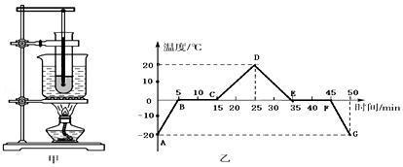
18．（4分）在“探究某物质熔化和凝固规律”的实验时，利用如图装置对某物质加热，每隔相同时间记录一次温度计的示数，并观察物质的状态。在第25min时，把酒精灯去掉，继续记录温度计的示数，并观察物质的状态。图乙是他根据记录的数据绘制的温度随时间变化的图象，根据图象可知：（试管内的物质在相同时间内吸收的热量相同）
（1）该物质在第20min处于 态（选填“固”、“液”或“固液共存”），从乙图可以看出，该物质属于 （选填“晶体”或“非晶体”）。
（2）该物质在B点时的内能 （填“大于”、“小于”或“等于”）在C点时的内能。
（3）根据图中坐标信息可知，该物质在DE段和FG段的比热容之比为c₁：c₂= 。
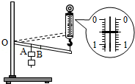
19．（6分）用如图所示的实验装置测量杠杆的机械效率。实验时，竖直向上匀速拉动弹簧测力计，使挂在较长杠杆下面的钩码缓缓上升。
（1）实验中，将杠杆拉至图中虚线位置，测力计的示数F为 N，钩码总重G为1.0N，钩码上升高度h为0.1m，测力计移动距离s为0.3m，则杠杆的机械效率为 %．请写出使用该杠杆做额外功的一个原因： 。
（2）为了进一步研究杠杆的机械效率与哪些因素有关，一位同学用该实验装置，先后将钩码挂在A、B两点，测量并计算得到下表所示的两组数据：

次数 | 钩码  悬挂点 | 钩码总重  G/N | 钩码移动距离h/m | 拉力  F/N | 测力计移动距离s/m | 机械效率η/%
1 | A点 | 1.5 | 0.10 | 0.7 | 0.30 | 71.4
2 | B点 | 2.0[来源:Zxxk.Com] | 0.15 | 1.2 | 0.30 | 83.3
根据表中数据，能否得出“杠杆的机械效率与所挂钩码的重有关，钩码越重其效率越高”的结论？答： ；
请简要说明两条理由：① ；② 。
20．（6分）小薇和小亮两位同学在“探究电流与电压的关系”的实验中，电源使用两节新干电池，滑动变阻器 的规格是“20Ω 2A”。
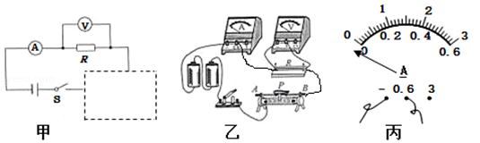
（1）如图甲所示是小薇画出的电路图，小亮进行实物连线如图乙所示，请你在虚线框内把电路图补画完整（要求所补画的元件与实物电路对应）。
（2）开关闭合前，小亮发现电流表的指针在零刻度线左端，如图丙所示，其原因是 。
（3）确认电路无误后，闭合开关进行实验，他们记录的数据如下表所示，老师指出其中一组数据有拼凑的嫌疑，你认为是第 组（填写实验序号），理由是 。
实验序号 | ① | ② | ③ | ④
电压/V | 0.5 | 1.2 | 1.8 | 2.5
电流/A | 0.10 | 0.24 | 0.35 | 0.5
（4）排除有拼凑嫌疑的数据后，分析数据可以得到的结论是： 。
（5）以下实验与“探究电流与电压的关系”进行多次测量的目的不相同的是 。
A．探究影响滑动摩擦力大小的因素 B．探究杠杆的平衡条件
C．刻度尺测物体的长度。
21. （8分）小冉在探究“浮力大小与哪些因素有关”的实验中，用到如下器材：分度值为0.1N的弹簧测力计，底面积为5cm²、高度为6cm的实心圆柱体铜块，相同的大烧杯若干，水，密度未知的某种液体，细线等。
（1）小冉进行了如图所示的实验：A步骤所示弹簧测力计的示数为 N；用弹簧测力计挂着铜块缓慢地浸入液体中不同深度，步骤如图B、C、D、E、F所示（液体均未溢出），并将其示数记录在下表中：
实验步骤 | B | C | D | E | F
弹簧测力计示数/N | 2.6 | 2.5 | 2.4 | 2.4 | 2.3

（2）在实验步骤B中铜块所受浮力F_{浮}= N。
（3）分析实验步骤A、B、C、D，可以说明浮力大小跟 有关；分析实验步骤A、E、F，可以说明浮力大小跟 有关。
（4）小冉用表格中的数据算出了某种液体的密度是 kg/m³（结果保留一位小数），还算出了步骤B中铜块下表面受到水的压强是 Pa，并发现步骤B、C、D中铜块下表面受到水的压强随着深度的增加逐渐 （选填“增大”或“减小”）。
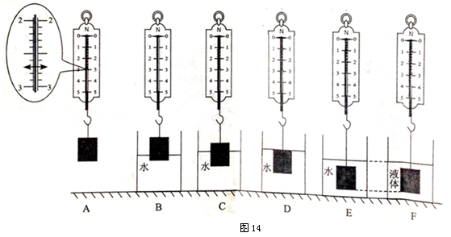
（5）小冉在步骤B的基础上继续探究：保持铜块下表面所处的位置不变，把弹簧测力计的拉环固定在铁架台上，缓慢向烧杯内加水，发现弹簧测力计的示数逐
渐 （选填“增大”或“减小”）；当所加水使铜块刚好浸没时（水未溢出），烧杯底部受到水的压强增加了 Pa。（已知在一定范围内，弹簧受到的拉力每减少0.1N，弹簧的长度就缩短0.1cm）
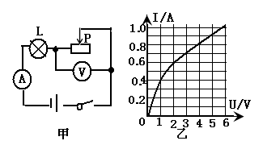
三、计算题（共24分）
22. 在图甲的电路中，电源电压为9V且保持不变，电流表的规格为0~0.6A，电压表的规格为0~15V，灯泡上标有“6V 6W”字样，灯泡电流随电压变化关系如图乙所示，求：（1）灯泡正常发光时的电流（2）当电流表示数为0.4A时，电压表的示数 （3）为了保证电路安全，滑动变阻器接入电路中的最小阻值及此时电路消耗的总功率。

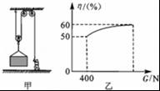
23．工人用图甲所示的滑轮组运送建材上楼，每次运送量不定，滑轮组的机械效率随建材重力变化的图象如图乙，滑轮和钢绳的摩擦力及绳重忽略不计，g取10N/kg．
（1）若某次运送建材的质量为60kg，则建材的重力是多少？
（2）若工人在1min内将建材匀速竖直向上提升了18m，作用在钢绳上的拉力为200N，求拉力的功率；
（3）当滑轮组的机械效率为60%时，运送建材的重力是多大？
诚仁中学2018年中考第二次模拟考试
物理试题答题纸
（考试时间: 70 分钟，满分:100分）
姓名： 班级： 准考证号：
- 实验作图题（ 共34 ）
14. 15. 16.

17.（1） （2） （3）
（4）
18. （1） （选填“固”、“液”或“固液共存”） （选填“晶体”或“非晶体”）
（2） （填“大于”、“小于”或“等于”） （3）
19.（1）
（2） ① ；② 。
20.
（1）

（2）
（3）
（4）
（5）
21.（1） （2）
（3）
（4） （选填“增大”或“减小”）
（5） （选填“增大”或“减小”）
三、计算题（共25分）
22.

23.

